ÁRSSKÝRSLA ÆSKULÝÐSNEFNDAR SÖRLA
Veturinn 2020-2021
Hestamannafélagið Sörli

Efnisyfirlit
Starfsárið og nefndin 3
Nýjungar á árinu 4
Hestaloppan 4
Dagatal Sörla 4
Hesthúsarölt 5
Pollareiðtúr 5
Hestanudd með Auði 6
Reglubundnir reiðtúrar fyrir vana krakka 6
Fjölskyldureiðtúr á Skógarhóla 7
Fastir liðir svipaðir og venjulega 8
„Jóla“ Skemmtun 8
Aðventurölt 8
Árs- og uppskeruhátíð 9
Félagshús Sörla 9
Pollanámskeið 9
Knapamerkjanám 9
Reiðmennskuæfingar Sörla 10
Opinn æfingadagur 10
Sumarreiðskólar 10
17. júní í Hafnarfirði 10
Íslandsmót barna- og unglinga 2021 11
Samkomutakmarkanir og félagsstarf 11
Haustferð unglinga og ungmenna 11
Árs- og uppskeruhátíð fyrir börn og unglinga 12
Sameiginlegt jólaball hestamannafélaga á höfuðborgarsvæðinu 12
Grímuleikar og Öskudagsball 12
DVD og pizzakvöld með Robba Pet, járninganámskeið og reiðtygjanámskeið 13
Bingó 13
Leikjadagur 13
Æskan og hesturinn 13
1. maí sýning 13
Þakkir 14

Starfsárið og nefndin
Á þessu starfsári hóf nefndin störf með það að markmiði að halda uppi góðum félagsanda hjá yngri kynslóðinni með áherslu á að halda í fasta liði ásamt því að koma af stað nýjum viðburðum sem margir hverjir urðu að sitja á hakanum síðastliðið starfsár. Því miður varð raunin sú að flestum stóru viðburðum nefndarinnar var seinkað og jafnvel frestað um óákveðinn tíma. En æskulýðsnefnd lærði að snýða sér stakk eftir vexti ef svo má segja og kom þá póstlisti nefndarinnar að góðum notum ásamt því að fara fram á skráningu fyrir hvern viðburð vegna fjöldatakmarkana. Lögð var áhersla á að njóta samveru utandyra þar sem oftar en ekki var ekki leyfilegt að hittast inni á Sörlastöðum. Skráning var yfirleitt mjög góð og var eftirtektarvert hvernig vináttubönd og félagsandi efldist hjá unga fólkinu í Sörla.
Í september á síðasta ári skráði öll nefndin sig á TREC námskeið á vegum LH sem veitti okkur öllum innblástur og varð mikil stemmning fyrir því að fara lengra með þá þekkingu í farteskinu og mun þetta námskeið án efa koma að góðum notum á komandi árum. Nýr formaður nefndarinnar sótti námskeiðið Verndari barna hjá Barnaheill fyrir hönd félagsins og fengust þannig enn fleiri verkfæri í kistu okkar.

Æskulýðsnefnd 2020-2021:

Freyja Aðalsteinsdóttir
Guðmundur Tryggvason
Heiðrún Arna R., ritari
Jóhanna Ólafsdóttir
Ragna Júlíusdóttir
Svanbjörg Vilbergsdóttir, formaður
Þorkatla Elín Sigurðardóttir, gjaldkeri

Nýjungar á árinu
Margar góðar hugmyndir litu dagsins ljós í vetur og með dugnaði nefndarmanna fengu sumar þeirra byr undir báða vængi, margir nýjir viðburðir munu festa sig í sessi. Við erum ánægð með undirtektirnar sem við fengum hjá félagsmönnum og höldum ótrauð áfram inn í næsta tímabil full eldmóðs.

Hestaloppan
Við ákváðum að bjóða hestamönnum og fyrirtækjum að leigja borð þar sem hægt var að selja nýjan eða notaðan varning tengdan hestamennsku.

Dagatal Sörla
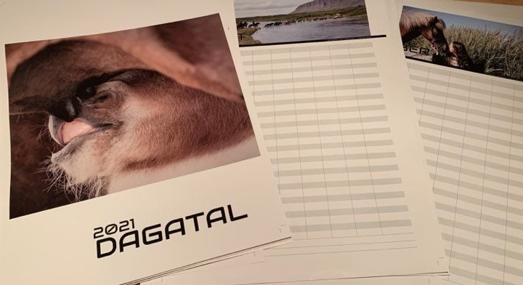
Sú skemmtilega hugmynd kom upp úr krafsinu hjá nefndinni að búa til og selja skipulags dagatal. Efnt var til myndasamkeppni innan félagsins og bárust nefndinni ógrynni af fallegum myndum til að velja úr. Úr varð flott skipulags dagatal sem kom sér vel í hesthúsinu til þess að skrá niður þjálfun, járningar og dýralækna heimsóknir svo eitthvað sé nefnt. Nokkrir krakkar úr félaginu tóku það að sér að ganga í hús og selja dagatölin þar sem tekið var vel á móti þeim, oft með nammi eða auka styrk til æskulýðsstarfsins. Unnið er að hönnun dagatals fyrir næsta ár sem mun innan skamms koma í sölu.

Hesthúsarölt
Til að svala þörfinni fyrir því að hittast ákváðum við að taka aðventuröltið til fyrirmyndar og fara í hestahúsarölt með krökkunum, allt í samræmi við samkomutakmarkanir. Krakkarnir skiptust þá á að bjóða heim í hús þar sem ýmist var farið í leiki, sest og spjallað um hestana í húsinu og aðstaðan skoðuð. Hesthúsaröltin urðu þrjú samtals og heimsótt voru um 10 hesthús. Krakkarnir fengu þannig að sjá hvar aðrir eru til húsa og var þetta ákveðinn ísbrjótur í samskiptum krakkanna.

Pollareiðtúr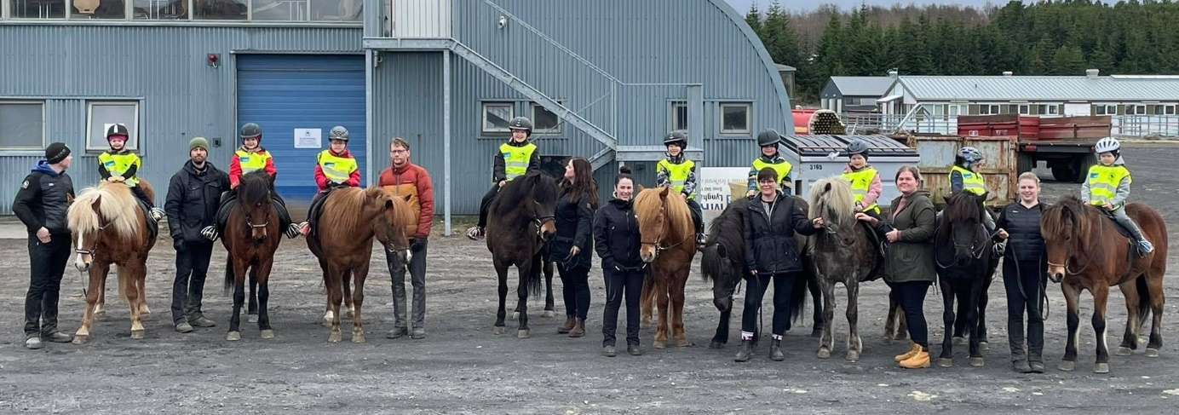
Þar sem skipulagðir reiðtúrar fyrir vana krakka vöktu mikla lukku var ákveðið að bjóða pollum í reiðtúr. Það lukkaðist heldur betur vel og mættu fjöldinn allur af duglegum pollum með fríðu föruneyti í reiðtúr. Riðið var frá Sörlastöðum allan Skógarhringinn á feti, pollarnir voru ýmist teymdir af gangandi eða ríðandi forráðamanni. Pollareiðtúrar eru komnir til að vera og hefjast um leið og veður leyfir á nýju ári.

Hestanudd með Auði
Í febrúar var boðið upp á sýnikennslu í nuddi og teygjum. Auður Sigurðardóttir hestanuddari sýndi krökkunum handtökin. Krakkarnir voru mjög áhugasöm og fengu með sér leiðbeiningar og litabók heim. 19 börn og unglingar voru viðstödd.

Reglubundnir reiðtúrar fyrir vana krakka
Þetta árið náðust tveir skipulagðir reiðtúrar fyrir vana krakka þar sem klárunum var leyft að spretta aðeins úr spori. Fyrri reiðtúrinn var riðið hringinn okkar í Sörla sem er skilgreindur sem æfingasvæði og á því að vera laus við aðra umferð á götunum og allur hópurinn í endurskinsvesti. Seinni túrinn var kallaður slútttúr og þá var riðið í kringum Stórhöfða, en sá stígur er mjög fjölbreyttur yfirferðar þar sem takast þarf á við grýttan veg, blandaða umferð og brattar brekkur í bland við breiða og beina vegi. Mjög vel var mætt í þennan reiðtúr í blíðskapar veðri í júní. Í áningu var boðið upp á heitt súkkulaði með rjóma og þegar í hús var komið biðu krakkanna grillaðir hamborgarar og smores. Á skipulagi fyrir næsta ár eru margir reiðtúrar fyrir alla getuhópa. 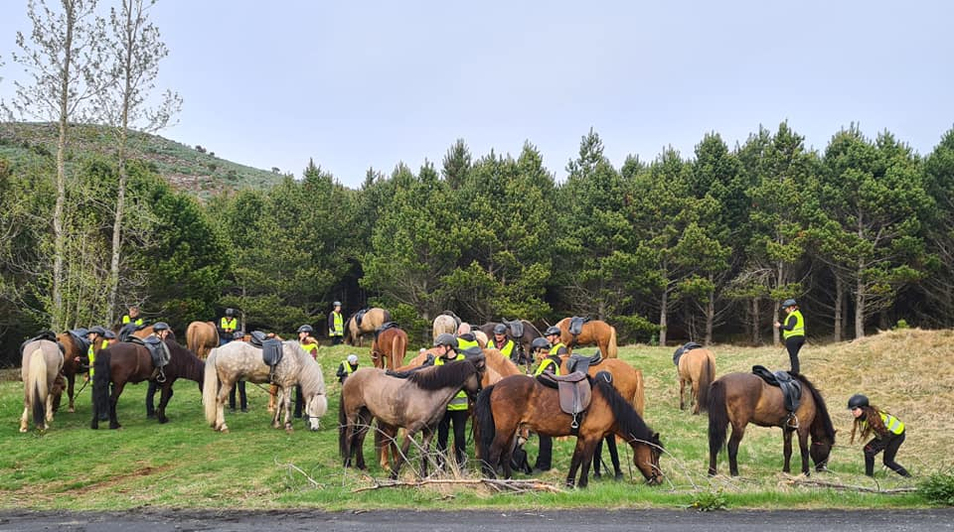

Fjölskyldureiðtúr á Skógarhóla
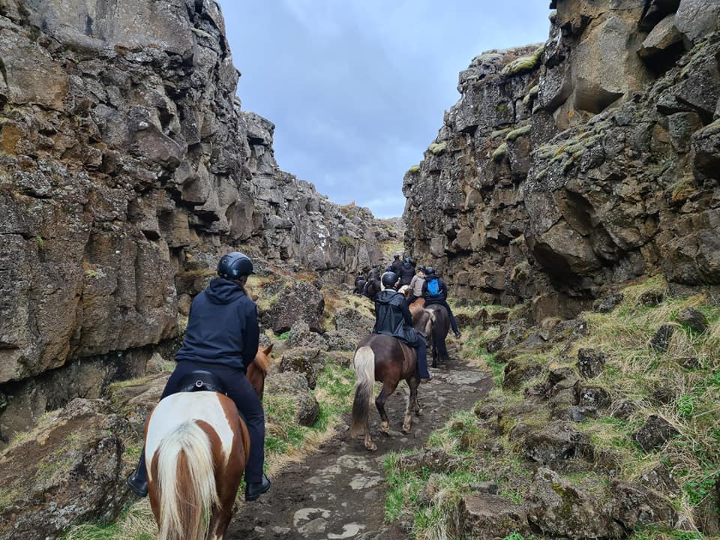
Þann 5. Júní efndi nefndin til fjölskylduferðar um Skógarhóla við Þingvelli. Upphaflega var ætlunin að ríða tvær leiðir sitthvorn dagin og gista tvær nætur með krökkunum en vegna samkomutakmana var ferðin stytt í einn dag. Skógarhólar eru frábært svæði til útreiða og aðstaðan til fyrirmyndar, okkar von er sú að þessi viðburður festist í sessi og verði mun umsvifameiri með árunum þar sem til stendur að byggja svæðið upp enn frekar.

Í reiðtúrinn mættu tæplega 20 börn, unglingar og forráðamenn, eitthvað var um forföll eins og gengur og gerist. Riðið var vasklega af stað með nesti í hnakktöskum, enda hestar og menn spenntir að virða fyrir sér Þingvelli. Teknar voru nestispásur á vel völdum stöðum svo var boðið upp á grillaða hamborgara í lok dags áður en allir héldu heim á leið.
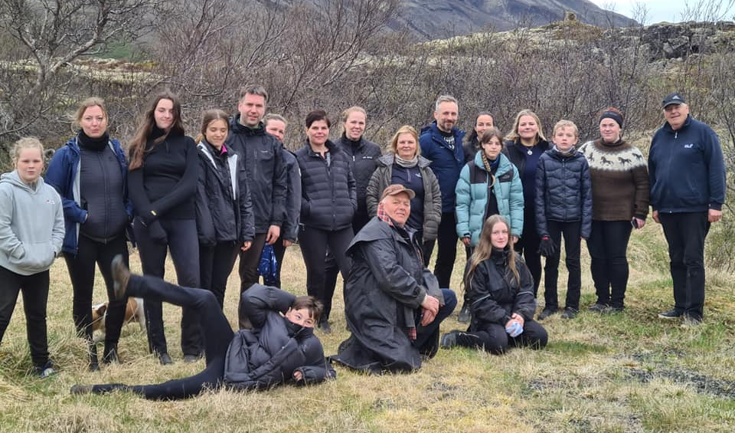

Fastir liðir svipaðir og venjulega
Talsvert er af viðburðum sem hafa fest sig í sessi hjá félaginu og er enginn ástæða til að gefa þá upp á bátinn þó upp komi góðar hugmyndir. En eitthvað af okkar föstu liðum náðist ekki að halda á liðnu starfsári og komum við betur að þeim síðar. En sem betur fer náðist að halda í hefðirnar að einhverju leiti ásamt því að fylgja eftir og halda áfram að þróa, breyta og bæta verkefni sem fengið höfðu áður brautargegni innan félagsins og voru enn að slíta barnaskónum.

„Jóla“ Skemmtun
Í samstarfi við Íshesta var haldin síðbúin jólaskemmtun þar sem ekki var í boði að halda sameiginlegt jólaball, en hægt var að halda ratleik í kringum Hvaleyrarvatn þann 3ja janúar, þátttaka var góð eða um 50 börn og annað eins af foreldrum.

Aðventurölt
Síðustu tvö ár hefur nefndin farið með krakkana á röltið á aðventunni til þess að heimsækja atvinnumenn og fyrirtæki á svæðinu, þátttaka er ávalt mjög góð og það bregst ekki að við fáum frábærar viðtökur, m.a. heimsóttum við Hestefli – Vatnsbretti þar sem við fengum að fylgjast með hinum glæsilega Víkingi frá Ási á vatnsbrettinu, prófuðum sjálf hitalampann og titringspúðann ásamt því að skoða stórglæsilegt hesthús þeirra.

Árs- og uppskeruhátíð
Blásið var til sameiginlegrar Árs- og uppskeruhátíðar fyrir alla fjölskylduna í janúar, því það er jú skemmtilegast þegar allir geta glaðst saman, bæði ungir sem aldnir. Þetta fyrirkomulag er einnig alveg í takti við íþróttina okkar þar sem að í hestamennsku sjáum við allt upp í fjóra ættliði iðka og æfa sína dásamlegu íþrótt saman. Siggi Hlö, Ólafía Hrönn og Guðni Ágústsson sáu um skemmtunina.

Félagshús Sörla
Hið vinsæla félagshús Sörla var starfrækt þriðja árið í röð. Þangað komu m.a. krakkar sem áttu ekki foreldra eða aðra aðstandendur í hestamennsku og stigu sín fyrstu skref. Auður Ásbjörnsdóttir hafði umsjón með félagshúsinu og stýrði hópastarfinu þar með hjálp frá samviskusömum og duglegum krökkum sem hafa verið í félagshúsinu frá byrjun. Það er mikið gleðiefni að sjá að krakkar, sem hafa verið í félagshúsinu, hafa sum hver eignast sína eigin hesta en komið aftur í félagshúsið og leigt pláss, til að geta verið áfram saman. Það var líka frábært að sjá að nokkrir unglingar sem byrjað höfðu í félagshúsinu hafa vaxið og orðið sjálfstæð í sinni hestamennsku í hverfinu okkar. Félagshúsið hefur notið mikilla vinsælda þessi þrjú ár sem það hefur verið starfrækt og er nú félagshúsið að hefja sitt fjórða ár.

Pollanámskeið
Það er löng hefð fyrir því að bjóða upp á pollanámskeið sem var vel sótt líkt og venjulega. Kennari var Ástríður Magnúsdóttir.

Knapamerkjanám
Okkur hjá Sörla þykir alltaf jafn ánægjulegt að sjá hve margir sækja knapamerkjanámið sem er í boði ár hvert og sjá áhuga félagsmanna að bæta reiðmennsku sína og þekkingu með aukinni menntun. Í ár voru kennd 1., 2. og 4. stig fyrir áramót og hófst námið strax í september með bóklegu námi og verklegt nám hófst í nóvember. Kennari var Ástríður Magnúsdóttir.

Reiðmennskuæfingar Sörla
Reiðmennskuæfingar voru bæði á haust- og vorönn, þátttakendur voru um þrjátíu alls. Þrír kennarar komu að reiðmennskuæfingum þetta árið, þau heita Anna Björk Ólafsdóttir, Snorri Dal og Hinrik Þór Sigurðsson er yfirþjálfari félagsins. Æfingarnar hafa gefið góða raun og hafa nú þegar hafist þetta haustið og gaman að geta þess að reiðmennskuæfingar fyrir fullorðna eru mjög vinsælar og færri komast að en vilja, ásamt Snorra og Hinriki var Ástríður Magnúsdóttir kennari fullorðinna.

Opinn æfingadagur
Haldnir voru tveir opnir æfingadagar fyrir iðkendur í yngri flokkum fyrir Opna Gæðingamótið í Sörla með þjálfara og dómara sem gaf einkunnir og umsögn.

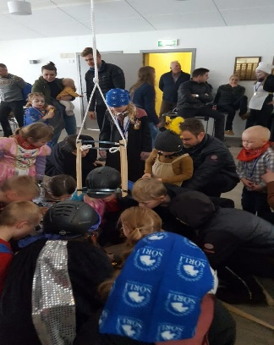
Sumarreiðskólar
Eins og hefð hefur skapast fyrir var félagið í góðu samstarfi við Reiðskóla Íshesta og Reiðskólann Fákar og fjör. Íshestar höfðu forgang í reiðhöllina og reiðgerðið fyrir utan höllina og buðu upp á vikulöng námskeið fyrir börn á aldrinum 6-15 ára. Reiðskólinn Fákar og fjör höfðu aðsetur í Hlíðarþúfum og höfðu forgang í reiðgerðin í Hlíðarþúfum. Þar voru einnig í boði vikulöng ævintýranámskeið sem hentuðu vel krökkum sem hafa stundað hestamennsku. Öll námskeið voru vel sótt líkt og fyrri ár.

17. júní í Hafnarfirði
Í samstarfi við Hafnarfjarðarbæ bauð æskulýðsnefnd líkt og oft áður upp á að láta teyma undir börnum á hesti á þjóðhátíðardaginn, dyggir félagsmenn útveguðu hesta, reiðtygi og hjálma sem skreyttir voru með íslenska fánanum. Löng röð myndaðist og vakti þetta mikla lukku meðal viðstaddra.

Íslandsmót barna- og unglinga 2021
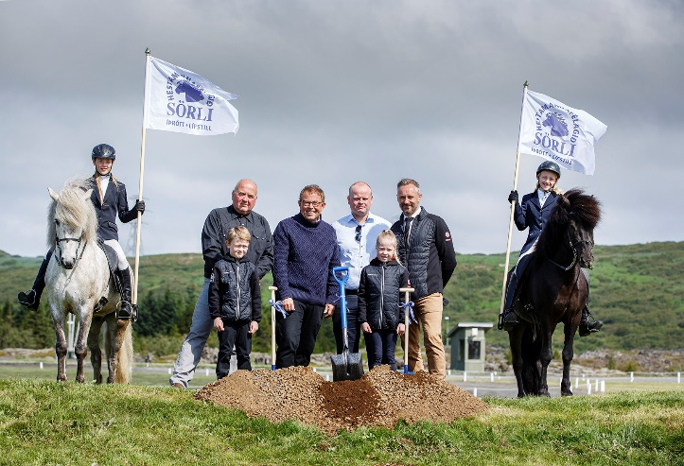
Glæsilegt Íslandsmót barna- og unglinga var haldið í Sörla í sumar, þátttaka var frábær og mættu efnilegustu knapar framtíðarinnar á svæði með stórkostlegan hestakost. Allir keppendur fengu gjafapoka, grillað var handa keppendum og öðrum mótsgestum, einnig mætti Ísbíllinn til að svala ísþörf mótsgesta. Bæjarfulltrúar heiðruðu okkur með nærveru sinni á meðan fyrsta skóflustungan fyrir nýju reiðhöllina var tekin. Lengi hefur verið beðið eftir því að byrjað verði á því stórglæsilega mannvirki sem nýja reiðhöll Sörla verður, með bættri aðstöðu mun félagið geta svarað þeirri eftirspurn sem er fyrir auknum tíma til námskeiðahalda, reiðmennskuæfinga, innanhússmóta ofl. viðburða innan félagsins.

Samkomutakmarkanir og félagsstarf
Eins og veturinn á undan einkenndist síðastliðinn vetur af samkomutakmörkunum og því erfitt að halda í hefðir liðinna ára. Eftirtaldir viðburðir eru þeir sem þurfti að hætta alveg við af fyrrnefndum ástæðum, en þrátt fyrir þetta mótlæti var tímabilið heilt á litið gott og áform okkar um betra komandi tímabil munu án efa rætast og skipulag komið langt á veg.

Haustferð unglinga og ungmenna
Búið var að skipuleggja frábæra ferð á hrossaræktunarbúin og tamningastöðvarnar Votmúla, Sólvang og Gegnishóla en þar sem ekki mátti hópast saman í þröngum rýmum fáum við að heimsækja þessi flottu bú við betra tækifæri.

Árs- og uppskeruhátíð fyrir börn og unglinga
Einn skemmtilegasti viðburður ársins varð líkt og margir aðrir að víkja fyrir almannaheill, og var því engin uppskeruhátið fyrir börn og unglinga haldin þetta tímabil. En árið áður mættu um 50 börn á hátíðina þar sem boðið var upp á 3ja rétta hátíðarmatseðil og veitt voru verðlaun fyrir árangur í barna- og unglingaflokk 2019 og valinn knapi ársins í yngri flokkum 2019 auk þess sem veitt voru verðlaun áhugasamasta einstaklings í yngri flokkum 2019. Hátíðin tókst glæsilega til og er það von félagsins og stefna að hátíðin verði árviss viðburður í framtíðinni. Nú þegar er þessi glæsilegi viðburður kominn á dagskrá fyrir árið 2021.

Sameiginlegt jólaball hestamannafélaga á höfuðborgarsvæðinu
Áætlað var að halda sameiginlegt jólaball eins og árið 2019 en það varð að sjálfsögðu að sleppa því í þetta sinn. Við stefnum á að halda þennan viðburð í samstarfi við aðrar æskulýðsnefndir á höfuðborgarsvæðinu í framtíðinni og gera jólaskemmtunina þannig að enn stærri og skemmtilegri viðburði fyrir börnin og fjölskyldur þeirra.

Grímuleikar og Öskudagsball
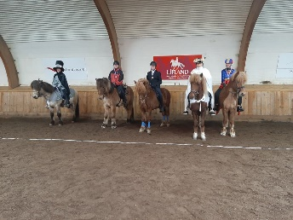
Löng hefð er fyrir grímuballi hjá okkur og var því mjög leiðinlegt að geta ekki boðið upp á það á þessu ári þar sem árið á undan varð algjör sprenging í skráningu þar sem varð að skipta teymdum pollum upp í tvö holl og eins var með ríðandi polla. Í barnaflokki voru tvö undanúrslita holl og síðan riðin úrslit en í unglingaflokki voru einungis riðin úrslit. Sama var um að ræða í flokki 18 ára og eldri. Við óskum þess að á næstu Grímuleikum verði þátttakan svipuð og í fyrra.

DVD og pizzakvöld með Robba Pet, járninganámskeið og reiðtygjanámskeið
Nefndin hafði sett sér markmið að brydda upp á nýjum viðburðum sem myndu höfða meira til unglinga og ungmenna en áður. Stóð til að hafa DVD og pizzakvöld með Róberti Pedersen frumtamningamógúl þar sem horft yrði á Ameríska frumtamningakeppni og frumtamningar ræddar við unga fólkið ásamt því að búið var að skipuleggja sýnikennslu í járningum og reiðtygjanámskeið sem einnig varð að fresta til næsta árs.

Bingó
Hið rótgróna bingó varð ekki haldið þar sem nauðsynlegt var að hætta við af völdum áðurnefnds heimsfaraldrar. Var því vinningum ýmist skilað eða geymdir í samráði við gefendur vinninganna.

Leikjadagur
Leikjadagurinn hafði fest sig í sessi og mæting ávallt frábær þar sem krakkar hoppuðu úr sér orkunni og fengu síðan páskaegg með sér heim. Við stefnum á að reyna að hafa sama háttinn á með Leikjadaginn og Jólaballið svo hægt verði að hafa daginn sem veglegastan og fá hin hestamannafélögin á höfuðborgarsvæðinu með okkur í lið.

Æskan og hesturinn
Snemma var ákveðið að fara ekki í skipulagningu á Æskan og hesturinn þetta árið en við munum koma tvíefld inn í skipulagninguna á næsta ári.

1. maí sýning
Sama var upp á teningnum með hina árlegu 1. maí sýningu Sörla þar sem íslenska hestinum hefur verið gert hátt undir höfði með ýmsu atriðum. Auk þeirrar venju að endursýna atriði Sörla frá Æskan og hesturinn og bjóða svo upp á rjúkandi heitar vöfflur með rjóma í tilefni dagsins en enginn varð sýningin né vöfflurnar að þessu sinni líkt og árið á undan.

Þakkir
Þrátt fyrir að hafa þurft að lúta fyrir takmörkunum fór nefndin í smá sumarfrí ánægð með afraksturinn að loknu Íslandsmóti barna og unglinga. Við erum fullviss um að síðasta ár hafi gefið okkur góða reynslu og bætt félagsandann í Sörla. Við erum svo heppin að eiga góða félagsmenn að sem hjálpa okkur að manna reiðtúrana og aðra viðburði svo vel sé með öryggi barnanna í fyrirrúmi. Stjórn félagsins á þakkir skilið fyrir að standa ávallt þétt við bakið á okkur, sömuleiðis viljum við þakka Hinriki Þór yfirþjálfara fyrir góð störf og samvinnu og ekki síst fær hún Didda framkvæmdastjóri miklar þakkir fyrir að styðja okkur og aðstoða í einu og öllu. Einnig ber að þakka Auði fyrir vel unnin störf í Félagshúsi Sörla, krakkarnir koma vel undirbúnir í grunnþáttum reiðmennskunnar frá henni. Sigurður Ævarsson fær þakkir fyrir dómarastörf á opnum æfingum fyrir mót. Allir sem tóku á móti okkur í Aðventurölti eiga hrós skilið fyrir frábærar móttökur. Án stuðnings foreldra og forráðamanna væri fátt um börn í æskulýðsstarfinu og þökkum við þeim fyrir. Það eru fjölmargir aðrir sem studdu starfið okkar á síðasta ári og fá þeir þakkir frá okkur, án dyggra stuðningsmanna starfsins væri fátt um fína drætti. Við erum líka afar þakklát þeim fyrirtækjum sem sem styrktu starfið síðastliðið tímabil og þökkum við þeim veittan stuðning, Hraunhamar, Kjarnafæði, Hafnarfjarðarbær, Furuflís, Terra, Fóðurblandan ofl.

